1. هنگام ذخیره داده ها در فایل اگر داده در بخش های مختلفی از فایل سیستمی ذخیره شده باشد امکان ناسازگاری در داده بوجود میآید. برای مثال اگر شماره تلفن یک کارمند در بخش های مختلف یک شرکت وارد شده باشد با یک اشتباه ساده در وارد کردن آن یا هنگام بروزرسانی آن ناسازگاری یا inconsistency ممکن است بوجود بیاید.
2. 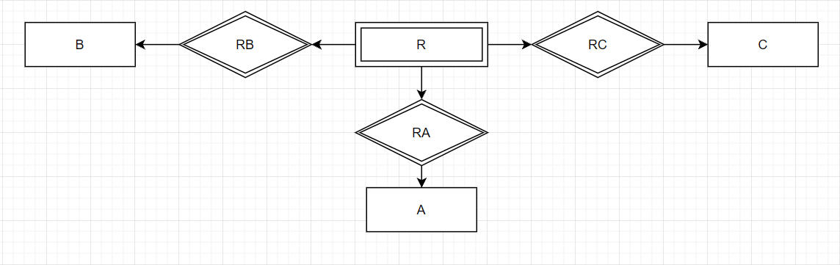با استفاده از موجودیت های ضعیف میتوان روابط 3 تایی یا 4 تایی را (به طور کل m-ary) به روابط دوتایی تبدیل کردن برای مقال بالا داریم :
3. الف) بهتر است مشتق باشد. اگر ذخیره شده باشد سناریویی را متصور شوید که فردی درسی را در ترمی رد شده باشد معدل این ترم طبق قانون آموزشی پس از زمانی که فرد این درس را در ترم های آینده با نمره ای خاص مانند 18 قبول شد باید اصلاح شود. یعنی بروز رسانی شده و از نمره جدید در آن استفاده شود. البته این عیب نیز در صفت مشتق بودن معدل وجود دارد که اگر به هر دلیلی نمره یکی از دروس موجود نباشد، امکان محاسبه معدل میتواند وجود نداشته باشد. و قابل به ذکر است که اگر دانشجو های فارغ نشده و فارغ شده دو موجودیت جدا باشند و دو صفت معدل جدا داشته باشند شاید بهتر باشد برای دانشجوی فارغ شده این صفت مشتق نباشد.

ب) یکی از معایب کلید ترکیبی اضافه شدن پیچیدگی محاسباتی آن است. چرا که برای آدرس دهی نیاز به دو ستون خواهیم داشت و سرعت معماری را کاهش خواهد داد.

یکی دیگر از معایب آن میتواند سختی در بروزرسانی کلید یک سطر باشد، همچنین استفاده از آن به عنوان کلید خارجی برابر است با پیچیدگی حتی بیشتر.

بهترین جایگزین آن میتواند کلید جانشین باشد Surrogate Key استفاده از این کلید همچنین باعث میشود آدرس دهی توسط مقدار انجام شود که توسط کاربر قابل مشاهده نیست (مانند یک شمارنده) [link](https://stackoverflow.com/questions/1532470/database-design-alternate-to-composite-keys)

پ)خیر برای مثال آدرس میتواند یک صفت مرکب باشد که از صفت های ساده شهر، خیابان، پلاک و واحد تشکیل شده باشد اما هیچ یک از این صفات نمیتواند بیش از یک مقدار داشته باشد چرا که فرد نمیتواند در دو مکان همزمان حضور داشته باشد ( :/ )

1. الف) شرط Disjoint : میگوید یک ابر نوع میتواند فقط از نوع یک و نه بیشتر زبر نوع باشد برای مثال :(درون دایره اشتباها O به جای ِD تایپ شده)

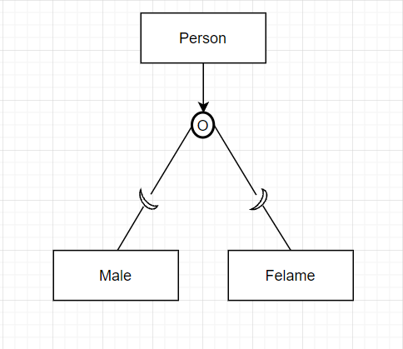

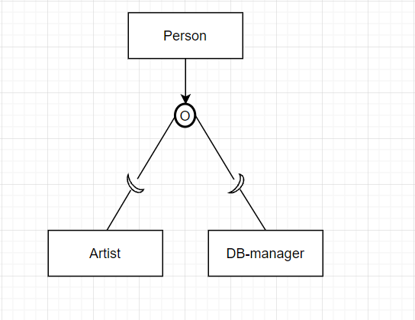شرط Overlapping : مخالف آنچه شرط بالا ذکر کرد. برای مثال :

ب)شرط Total : میگوید که هر موجودیتی که با این شرط به یک رابطه وصل شود باید همیشه در رابطه شرکت داشته باشد

شرط Partial : خلاف آنچه در بالا ذکر شد یعنی موجودیت میتواند در رابطه شرکت کند یا نکند

پ)condition-defined به زمانی اشاره دارد که انتخاب زیر نوع ها با استفاده از یک شرط از پیش تعریف شده رخ دهد برای مثال:

وجودیت انسان که زبر نوع دو وجودیت زیر نوع کودک و پیر است

User-defined نیز زمانیست که انتخاب زیر نوع ها با شرط خاصی محدود نمی‌شود و این انتخاب توسط یک کاربر رخ خواهد داد.

ت)generalization و specialization را به طور شهودی میتوان مادل مفهوم ارثبری در برنامه نویسی دانست generalization اشاره به استفاده از یک وجودیت کلی تر که دارای صفات مشترک از وجودیت های جزیی تر دارد و specialization اشاره به ایجاد وجودیت های زیر نوعی از زبر نوع generalize شده دارد که صفات خاص خود را دارند

1. معماری سه سطحی : میتوان دید های متفاوتی را برای هر کاربر نشان داد و اجازه خواهیم داشت تا قسمتی از اطلاعات را خارج از دید کاربر نگه داریم تا دسترسی کاربر به پایگاه داده محدود باشد
2. 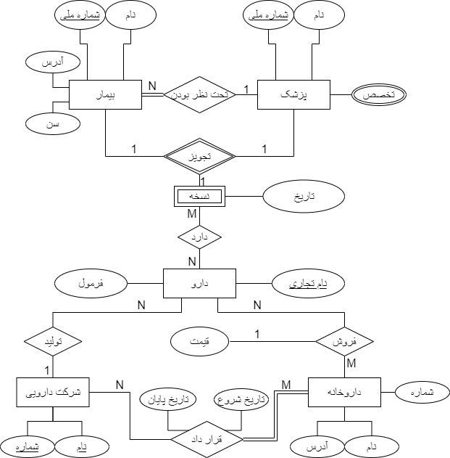

ب) در صورت یکی بودن قیمت دارو در تمام دارو خانه ها میتوان قیمت را صفتی برای موجودیت دارو قرار داد(خط زرد)

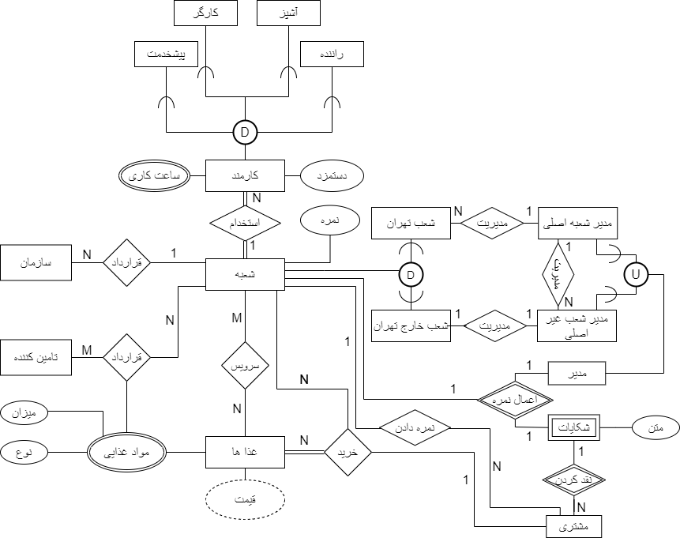و در صورتی که هر فرد زیر نظر چند پزشک بتواند قرار بگیرد ارتباط "تحت نظر بودن" تبدیل به ارتباطی M به N خواهد شد و همچنین ارتباط "تجویز" از سمت پزشک cardinality برابر با N خواهد داشت

1. 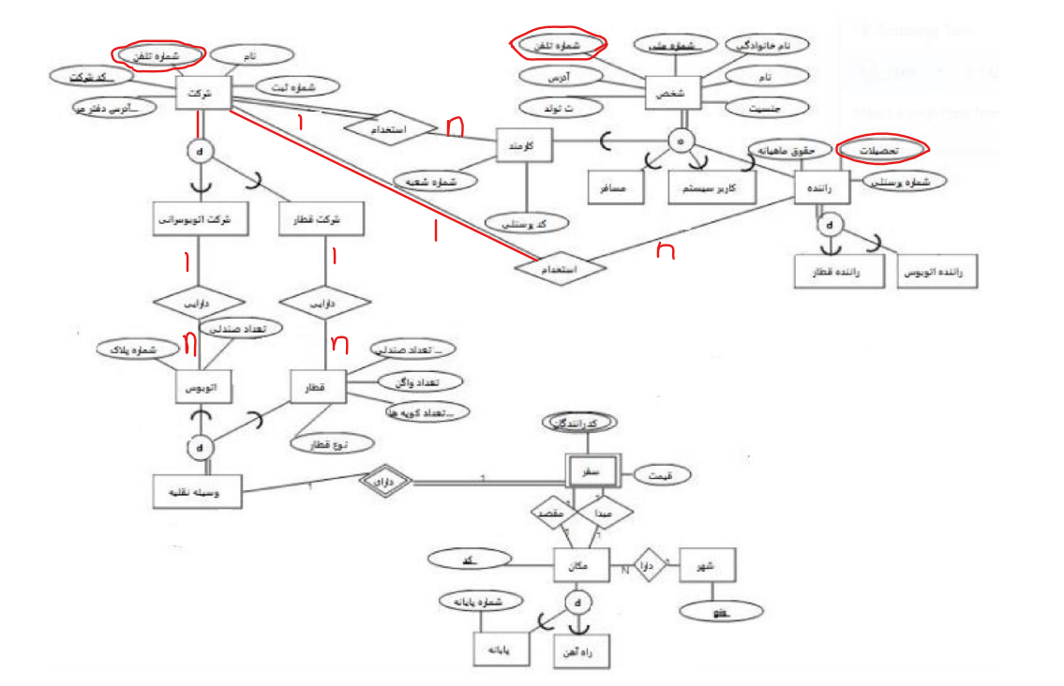اصلاحات با رنگ قرمز انجام شده اند.